

Taller de Integración de Ciencias Básicas

Trabajo de Seminario
La lógica de la vida: ¿homeostasis o autopoiesis?

Grupo: 16

Integrantes:
Francesca Franzini V.
Patricio Galaz M.
Valentina Salas B. (vsalasb@al.udp.cl)
Maria Francisca Sales B.

Resumen

Si bien la vida es un concepto complejo de definir, existen características que, de estar presentes, nos permiten llegar a una clasificación apropiada de los sistemas vivos.
Un sistema vivo o biológico, comprende a aquello que se conforma por elementos específicos que le entregan a una molécula la calificación de orgánica (C, H, O, N, P), pero que además, es capaz de consumir energía, interactuar con su entorno, reproducirse, y entregar a sus descendientes información que les permita adaptarse al medio en que estarán insertos. A estas dos últimas capacidades descritas, es a lo que se conoce como autopoiesis (o capacidad de crear), éste término se usa para definir sistemas capaces de reproducirse a sí mismos.
Los sistemas, no sólo los biológicos, tienden al orden y al equilibrio entre sí y el medio en que están insertos. Al equilibrio por el que un organismo lucha por alcanzar es a lo que se llama homeostasis e implican sistemas capaces de autorregularse, mediante distintos dispositivos que se han generado o degenerado por causas referentes a la selección natural y adaptación de los seres vivos, como es el caso de los animales.
Se catalogará un sistema como “vivo” si posee las características de: ordenamiento, adaptabilidad, estabilidad, acoplamiento energético y empleo de un programa.
Una vez definido el concepto de homeostasis y autopoiesis, es posible notar que aparece intrínsecamente como regulación y autogeneración, respectivamente. Por lo tanto, debatir entre cuál de los dos es aquél que le da lógica a la vida es contradictorio. No es uno o el otro, sino ambos, los que definen en conjunto las cinco características previamente mencionadas a un sistema y, por ende, éste puede ser catalogado como vivo.

Objetivos

- Definir y caracterizar el concepto de vida.
- Definir los conceptos de homeostasis y autopoiesis.
- Aclarar la importancia de estos conceptos y su relación con la “lógica de la vida”.
- Analizar las características de un sistema vivo.

Introducción

La vida es un concepto difícil de definir, quizás una de las formas más sencillas para lograrlo es compararla con algo inerte.
Se podría ver el problema desde dos puntos de vista distintos: holístico o reduccionista. Desde el primero se integra cada una de las ramas tanto científicas como humanistas posibles para lograr un todo. Mientras que si se mira de forma reduccionista, se trataría la descomposición de cada organismo hasta su forma más simple para llegar a una definición. Cualquiera sea el método a utilizar (incluso podrían ser ambos), estos debieran complementarse de modo que el término en cuestión pudiera ser explicado de forma acabada.
Así, un sistema vivo o biológico, comprende a aquello que se conforma primariamente, por elementos como carbono, oxígeno e hidrógeno, entre otros; pero que además, es capaz de consumir energía, interactuar con su entorno, reproducirse, y entregar a sus descendientes información que les permita adaptarse al medio en que estarán insertos. A estas dos últimas capacidades descritas, es a lo que se conoce como autopoiesis, o capacidad de crear. Éste término, fue expuesto por los chilenos Humberto Maturana y Francisco Varela para definir sistemas capaces de reproducirse a sí mismos. Aunque en un comienzo tenía una perspectiva biológica, también es atribuible a todo tipo de sistemas.
Los sistemas, no sólo los biológicos, tienden al orden y al equilibrio entre sí y el medio en que están insertos. Entiéndase por equilibrio, por ejemplo, la mantención de niveles: hormonales, iónicos y de fluidos, entre otros; en el cuerpo por medio de diversos mecanismos como la osmosis, el uso de bombas, canales iónicos, etc. A todo este conjunto, es a lo que se llama homeostasis, ya que implican sistemas capaces de autorregularse, mediante distintos dispositivos que se han generado o degenerado por causas referentes a la selección natural y adaptación de los seres vivos, como es el caso de los animales. Sin embargo, este orden al que tienden, no quiere decir que se vea afectada su relación con la segunda ley de la termodinámica, según la cual la entropía debiera aumentar. Y es que pese a que cada organismo tiende a un ordenamiento interno, no deja de aumentar los niveles de entropía total del medio en que está inserto.

La lógica de la vida: ¿homeostasis o autopoiesis?

La vida puede calificarse desde distintos puntos de vista, que no necesariamente están relacionados directamente con la biología. Así, se crea una concepción holística de este concepto difícil de explicar sin ejemplificar.
Podría decirse que la vida es el conjunto creado por cuerpo y alma, creación divina de un Dios todopoderoso, la unión de gametos para crear otro ser o un enorme grupo de átomos que se configuran de tal forma que son capaces de crear un ente más complejo, como es el caso de una célula, que parecer. Dependiendo del enfoque que se quiera dar, se puede ir desde lo más filosófico, pasando por lo metafísico hasta lo lógico, para llegar a definir la vida.
Asimismo, puede decidirse por cualquiera de esas perspectivas como la correcta, o mejor aún, como todas las opciones anteriores, de eso se trata la mirada holística.
Se menciona, precedentemente, una serie de características con las que debiera cumplirse para denominar como vivo a un ser o sistema. Entre ellas está la capacidad de reproducirse y crecer; ahora bien, ¿qué sucede con aquellos elementos de la naturaleza que si son capaces de esto, pero no necesariamente están vivos?. Por ejemplo, una gota de agua estaría viva, porque puede crecer asimilando la humedad del ambiente y, eventualmente, debido a un golpe fortuito, dividirse en dos gotas menores, pero idénticas [2], pero esto no quiere decir que sea un ser vivo.
Lo trascendente, es que cada una de esas características, por sí sola, es insignificante para determinar si algo está o no vivo, porque se incurriría en errores, como el ejemplo anterior.
Si hay algo cierto, es que todo está compuesto por átomos, millones de estos, agrupados ordenadamente para formar estructuras, que junto a otras estructuras similares darán origen a seres complejos. Pero no necesariamente esto significa que estén vivos. De modo que un cristal está formado por miles de átomos, ordenados de alguna forma determinada (periódicamente), pero no está vivo, como tampoco lo estará un grupo de cristales. Entonces, ¿qué es lo que determina que se catalogue a un ser como vivo? Un ser vivo, si bien está ordenado y organizado, no responde a la periodicidad de los cristales y es capaz de producir el orden que lo caracteriza a partir del desorden, lo que les permite desarrollarse a medida que aumentan su complejidad.
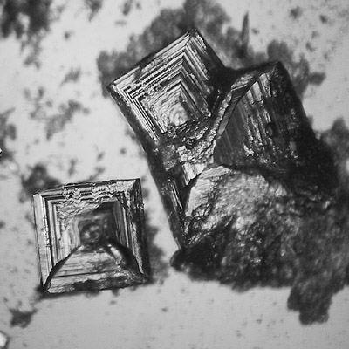
Figura 1: Cristales de sal.
Es Schrödinger quien propone a través de su libro ¿Qué es la vida?, la existencia de un cristal aperiódico como base material de la transmisión génica, y la concepción de los seres vivos como sistemas expertos en eliminar entropía [9]. A este “cristal aperiódico” se le reconocerá luego como DNA.
¿Qué es ese precioso “algo” contenido en nuestros alimentos que nos defiende de la muerte? Esto es fácil de contestar. Todo proceso, suceso o acontecimiento – llámeselo cono se quiera -, en una palabra, todo lo que pasa en la Naturaleza, significa un aumento de la entropía de aquella parte del mundo donde ocurre. Por lo tanto, un organismo vivo aumentará continuamente su entropía o, como también puede decirse, producirá entropía positiva, y por ello tenderá a aproximarse al peligroso estado de entropía máxima que es la muerte. Sólo puede mantenerse lejos de ella, es decir, vivo, extrayendo continuamente entropía negativa de su medio ambiente, lo cual es algo muy positivo, como en seguida veremos. De lo que un organismo se alimenta es de entropía negativa. O, para expresarlo menos paradójicamente el punto esencial del metabolismo es aquél en el que el organismo consigue liberarse de toda la entropía que no puede dejar de producir mientras está vivo [9].
El aumento o disminución de la entropía, está posibilitado gracias a una serie de sistemas dinámicos que es posible identificar matemáticamente. Estos sistemas, pueden encontrarse en ejemplos como; la regulación de funciones fisiológicas, en la termodinámica, sociedad, economía y en la naturaleza en general. De hecho, el espectro es tan amplio, que se puede extrapolar a cualquier ámbito de la vida diaria.
Específicamente, los sistemas biológicos, son sistemas estacionarios, que requieren del consumo de energía constante para mantenerse en el tiempo y que tienen cinco características, claves, para identificarlos, siempre que se presenten todas al unísono.
El cumplimiento de las siguientes características de un sistema lo definirían como un organismo vivo [2]:

Ordenamiento

Un sistema es la parte concreta o abstracta (o ambas, es decir mixto) del universo que incluye las fronteras de aquello que estamos interesados en estudiar. Éste junto con la acción del ambiente forma el Universo. Existen sistemas cerrados, capaces de intercambiar sólo energía con el ambiente; aislados, que son herméticos a cualquier influencia ambiental; y abiertos con la facultad de intercambiar energía y materia con el ambiente y, que son capaces de restaurar su propia energía y reparar pérdidas en su correspondiente organización, es decir, tiene la capacidad de autogenerarse.
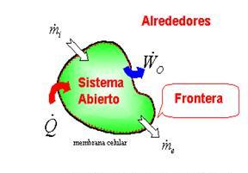
Figura 2: Sistema abierto, intercambia energía y materia con su entorno.
La organización de un sistema puede ser considerado como un estado estable (tiende al equilibrio), sólo cuando presenta dos requisitos, la unidireccionalidad y el progreso. La unidireccionalidad significa que a pesar de que haya cambios en dicho sistema, los mismos resultados o condiciones establecidos como normales son alcanzados, y el progreso se refiere al fin deseado.
Un organismo vivo posee márgenes que delimitan tanto el interior como el exterior de sí mismo. En el caso de la célula, su frontera externa sería la membrana celular. Dentro de la misma célula, habrá componentes que también se encontrarán delimitados, y se podrían seguir con este análisis reduccionista hasta llegar al nivel atómico. Por otro lado, un conjunto de células según su conformación formará distintas estructuras más o menos complejas, también delimitadas, como tejidos y órganos.
Volviendo a un nivel más cercano al atómico, encontramos la presencia de polímeros, tal como los nucleótidos, por ejemplo, que conforman los polímeros del DNA y RNA.
Se ha vuelto de suma importancia el ordenamiento que poseen las células desde un punto de vista estructural y funcional. Dentro de una célula, en el citoplasma por su consistencia coloidal es mayor que en cualquier otro sistema que sea líquido. Es importante mencionar que, actualmente, ha sido necesario renunciar a la teoría de la difusión (paso de pequeñas moléculas a favor del gradiente), y del movimiento Browniano (movimiento aleatorio que se observa en algunas partículas microscópicas que se hallan en un medio fluido) a favor del proceso de perfusión, que dice que los sustratos son las moléculas sobre las que la enzima ejerce su acción catalítica, siendo llevados por proteínas del citoesqueleto frente a las enzimas y uniéndose a un sitio particular en la superficie de ésta, denominado sitio activo. La estructura tridimensional de este sitio activo, donde sólo puede entrar un determinado sustrato es lo que determina la especificidad de las enzimas. Un ejemplo de esto es la fosforilación oxidativa. Este proceso está formado por un conjunto de enzimas complejas que catalizan varias reacciones de óxido-reducción, donde el oxígeno es el aceptor final de electrones. Así es que en el interior de cualquier organismo vivo, aún a nivel microscópico, muchas veces no sólo importaría el “qué” ni el “cuándo”, sino también el “dónde”, hasta un orden de magnitud molecular [2].
A través del trabajo en equipo realizado entre enzima y sustrato, llegamos a una química ordenada, en la cual la posibilidad de que la colisión entre estas moléculas ocurriera al azar no existe, ya que si así fuera se rompería la homeostasis generada a través de esta organización específica, pues cada sustrato podría acoplarse y funcionar con cualquier enzima, produciéndose reacciones en proporciones desmedidas y formando un caos dentro de cualquier organismo vivo. Antiguamente se creía en la veracidad del modelo de membrana celular de mosaico fluido, el cual planteaba que las membranas plasmáticas son estructuras casi líquidas, carentes de estructuras, donde tanto los lípidos como las proteínas integrales pueden realizar movimientos de traslación dentro de la bicapa. Actualmente se considera en la membrana celular la existencia de fosfolípidos y proteínas altamente estructuradas, formada también por colesterol, ergoesterol, y otros tipos de moléculas insertadas entre los fosfolípidos.

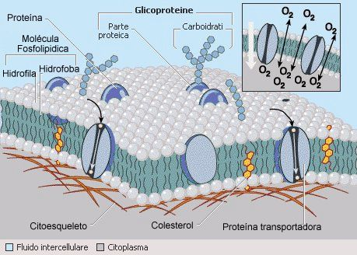
Figura 3: Imagen representativa de la estructura de la membrana celular.
En resumen, un ordenamiento es lo que le entrega a los sistemas la estabilidad que necesitan para funcionar correctamente y para generar estructuras organizadas en distintos niveles, de modo que se vuelven importantes, pero no indispensables.

Estabilidad

Los cambios debidos a cualquier causa deben ser neutralizados por medio de mecanismos fisiológicos de homeostasis. En ciencias, un proceso o situación es estable si se mantiene en estado estacionario, es decir, sin variaciones en el tiempo, y si una modificación pequeña de las condiciones iniciales no altera significativamente el futuro de la situación. Dependiendo del área en particular, estabilidad tiene significados ligeramente diferentes. Un estado estacionario, entonces, es aquel que no evoluciona y permanece constante en el tiempo, pero requiere de un permanente aporte energético. Es decir, podríamos calificarlo como un sistema dinámico, atributo que sugiere la actividad, el cambio, la transformación estructural y funcional de los distintos estados de un sistema, permitiendo encontrar semejanzas entre ellos. Es necesario incluir dentro del régimen dinámico, comportamientos oscilatorios tales como los sistemas periódicos, los cuales necesitan un constante aporte energético para conservarse.
Comportamientos caóticos que tienden tanto a tener características de sistema estable (atractor), como de sistema inestable (se escapa de los atractores), y comportamientos asintóticos, que representan la incapacidad de los sistemas para alcanzar el equilibrio (donde no sea necesario un gasto energético).
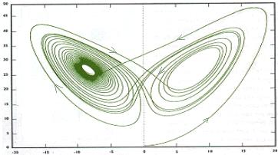
Figura 4: Atractor de Lorenz, este es un ejemplo gráfico típico al momento de referirnos al caos.

“Tal como lo hemos visto, tanto el azar como la necesidad juegan un papel esencial en los procesos de autoorganización. Podemos considerar las estructuras disipativas como fluctuaciones gigantes mantenidas con flujos de energía y de materia. Son realmente el resultado de fluctuaciones, pero una vez formadas pueden ser estables frente a un amplio rango de perturbaciones (…) Intuimos que cerca de las bifurcaciones las fluctuaciones deben ser “más grandes” de lo que son usualmente. El sistema empieza a “escoger” entre varias posibilidades. La presencia de fluctuaciones anormalmente grandes caracteriza los puntos de cambio, incluso en la tecnología o en la historia de la humanidad [9]”.
La homeostasis se logra por medio del mantenimiento de las distintas formas de dinámica. En el caso de los organismos vivos las actividades metabólicas necesitan un suministro constante de materiales, ya sea oxígeno, nutrientes, sales minerales, proteínas, etc., así como también en la actividad celular se producen desechos que deben ser eliminados. Aquí es donde aparece el término autopoiesis el cual define la capacidad de un sistema para lograr mediante el juego entre los cambios entre el medio externo e interno una estabilidad estructural absorbiendo energía del entorno o autorregulándose continuamente (retroalimentación).

Adaptabilidad

Una de las características de lo vivo es su capacidad de adaptarse a los cambios que se producen en el medio en que se encuentra inserto. Para esto, es capaz de generar cambios ya sean internos o externos de forma paulatina a través de varias generaciones. Todo este proceso es más conocido como evolución, donde dependiendo de su capacidad para sobrevivir a éstos cambios del medio, podrá perpetuarse y dejar descendencia viable, entonces se dirá que el individuo es más o menos apto (supervivencia de los más aptos).
La adaptación es un conjunto de cambios que se expresan para resolver un problema específico, generando mutaciones en el organismo u otorgándole la capacidad de ajustarse a este nuevo estado o condición. Este problema especifico, es a fin de cuentas la lucha rigurosa por la supervivencia.
Las variaciones o “ajustes” son útiles para el bienestar de cada ser, y estas perduran mientras que las perjudiciales se descartan. Dando al ser vivo una mayor probabilidad de ser conservado en la lucha por la vida.
A este principio de conservación, o supervivencia de los más aptos, Darwin nombra como selección natural. En la que las especies adquieren una superioridad que es dominante y que conduce a una gran extinción de las formas de vida menos perfeccionadas e intermedias.
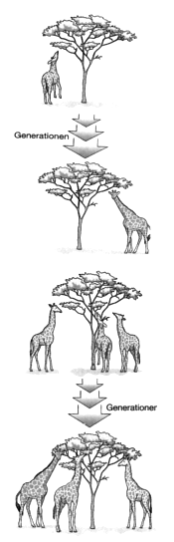
Figura 5: Jirafa de Darwin, ésta evoluciona por la necesidad de alimentarse para subsistir, para esto el fenotipo de cuello largo es dominante y logra sobrevivir, los demás perecen debido a la selección natural.

La adaptación se produce gradualmente y de forma acumulativa, a través de la selección natural y por fuerzas selectivas en ambientes (sistemas) que han cambiado durante millones de años.
La selección natural, actúa sobre los genes a través de los fenotipos; los genes se mantienen cuando generan fenotipos que tienen ventajas selectivas sobre otros fenotipos competidores, y se conservarán en las generaciones sucesivas según la efectividad de las características (o adaptaciones) resultantes. Si embargo, la adaptación conlleva pérdidas aunque suponga una finalidad beneficiosa, posee consecuencias accidentales, es decir, efectos fenotípicos segundarios.
En resumen, la selección natural implica cambios aleatorios influidos por fuerzas ambientales, éstos prosperan o se pierden en las sucesivas generaciones dependiendo de cómo encajen en el ambiente.

Acoplamiento Energético

En la vida diaria, muchas veces es posible ver cómo uno o más hechos desencadenan otros. Dicho en otras palabras: hay procesos que, ya que ocurren de manera natural (sin ser inducidos por otros) y a los cuales se denominará, por lo tanto, como “espontáneos”, desencadenan otros procesos que de manera natural, no ocurrirían y que por esta característica (antagónica a la anterior) se nombrará como “no espontáneos”.
Ese es el caso, por ejemplo, de un “sube y baja” donde hay una tabla, que al medio tiene un soporte y en cada costado un niño sentado. En este balancín un niño se encuentra arriba y otro abajo. Dado que la fuerza de gravedad hace que el niño que se encontraba arriba baje (proceso espontáneo) y que al niño que se encuentra abajo, en el otro costado, suba (proceso no espontáneo).
Otro ejemplo, es el del “aire que corre” (proceso espontáneo) y que hace sonar unas campanillas que pueden estar colgadas sobre algún soporte (proceso no espontáneo). Es así como muchas de nuestras situaciones cotidianas están marcadas por este “acoplamiento” entre procesos “espontáneos” y “no espontáneos”. Ahora, visto desde una perspectiva mas analítica; debe haber una “máquina” capaz de realizar este acoplamiento (como un pegamento que une dos piezas), pues sin ésta no podría haber acoplamiento. En nuestros ejemplos anteriores nuestra máquina sería; para el primer ejemplo la tabla que une a los niños, y para el segundo el hilo del cual penden las campanillas y que hace posibles que estas se muevan y por lo tanto, suenen. De esta manera se efectúa el acoplamiento.
Ahora, llevemos este concepto a los sistemas biológicos donde ocurre un “acoplamiento energético”. Este ocurre, primordialmente, a través de enzimas, que permiten que un intermediario metabólico se genere a partir de una reacción química energéticamente favorable (proceso espontáneo) y que este intermediario produzca que una reacción que es energéticamente desfavorable (proceso no espontáneo) ocurra. El hecho de que una reacción sea “energéticamente” favorable o desfavorable, esta marcado por el cambio en la “energía libre de Gibbs” (∆G), que se define como: “la energía que un sistema posee para ejercer trabajo”. De esta manera, si ∆G<0, el proceso será espontáneo, en cambio, si ∆G>0, entonces el proceso no lo será.
En los sistemas biológicos, muchas reacciones químicas que son energéticamente desfavorables ocupan la energía liberada por la “hidrólisis del ATP” que posee un ∆G muy negativo (reacción exergónica) para que sucedan de manera espontánea.

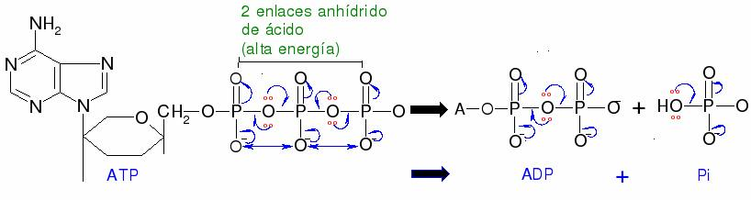
Figura 6: Esquematización de la Hidrólisis del ATP.
Mediante el “intermediario común”, esta reacción se enlaza con otras (no espontáneas) para que pase de un ∆G > 0, a un ∆G < 0, o sea, pasa de ser endergónica a exergónica. Para la siguiente reacción no espontánea nuestro intermediario común será el P_{i} (fósforo inorgánico):
Glucosa + P_{i} → glucosa 6- fosfato + H₂O ∆G’º = 13,8 kJ/mol
Como tenemos un intermediario común (P_{i}) podemos sumar ambas reacciones y, por ende, también sus respectivos ∆Gs, para obtener como resultado un ∆G < 0, o sea una reacción espontánea.
- Glucosa + P_{i} → glucosa 6- fosfato + H₂O
- ATP + H₂O → ADP + P_{i}
Sum: ATP + glucosa → ADP + glucosa 6- fosfato
∆G’º = 13,8 kJ/mol + (-30,5 kJ/mol) = -16,7kJ/mol

Si analizamos todo lo anteriormente dicho, podremos decir los procesos químicamente favorables (catabólicos) y desfavorables (anabólicos) se acoplan entre sí para dar forma a las dinámicas de los sistemas vivos.

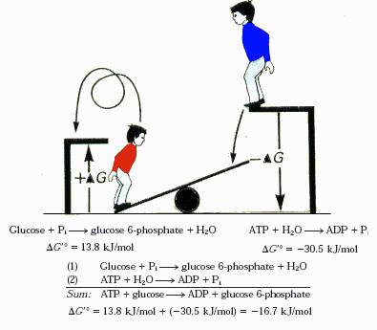
Figura 7: Analogía entre el ejemplo del “sube y baja” y la hidrólisis del ATP.

Empleo de un programa

Existen etapas que forman parte de un ciclo del que es parte cualquier organismo vivo, brevemente son: nacer, crecer, reproducirse y morir. En este compendio encontramos la razón por la cual la existencia de un programa se torna algo importante para la subsistencia de cada especie viva, ya que para cada ser existe un máximo de tiempo durante el cual podrá mantenerse activo. El ataque de depredadores, la acción de parásitos, hambrunas, epidemias, cambios medioambientales y el mismo envejecimiento de cada individuo, limitan la supervivencia de un organismo como tal, pero no debieran afectar mayormente la existencia de toda una comunidad que tenga una conexión intrínseca común a su tipo.
Para perpetuarse, es importante que exista algún método que permita al organismo reproducirse entregando a sus descendientes ciertos códigos que determinen elementos básicos para su supervivencia como especie, por ejemplo, la estructura que lo diferenciará de otro ser vivo, pues es claro que una mosca y un elefante, al menos morfológicamente, son drásticamente disímiles.
Si bien existen diversos modos de reproducción tales como la asexuada o vegetativa y la sexual o generativa, donde además se encuentran subcategorías características a cada especie; cada forma de vida debe intentar dejar no sólo descendencia, sino también una herencia que sea la fiel representación de lo que fueron sus antecesores, otorgándoles la ventaja de ciertas mutaciones que han sido adquiridas a través del tiempo, para el beneficio de su raza y que les entregue una mejor capacidad para sobrevivir en un medio adverso y cambiante.
El código en el que se cifra el programa es el mismo para todas las especies sobre la Tierra [2], y se le conoce como código genético, genoma o, simplemente, DNA. Éste es quien contiene la información necesaria para la generación de un individuo que, en principio, debiera ser idéntico a su progenitor, como es el caso de ciertos tipos celulares y organismos que se reproducen por técnicas de escisión, pero que en animales superiores produce una mezcla entre los caracteres correspondientes a cada predecesor, donde puede expresarse el rasgo de uno u otro de los padres.
El DNA es un polímero constituido por nucleótidos que pueden contener una de las cuatro bases nitrogenadas existentes (adenina, guanina, citosina y timina), además de un azúcar (desoxirribosa) y un grupo fosfato. Éstos monómeros forman largas cadenas helicoidales (dobles), creando secuencias determinadas o genes que, específicamente, codifican las particularidades de cada género.

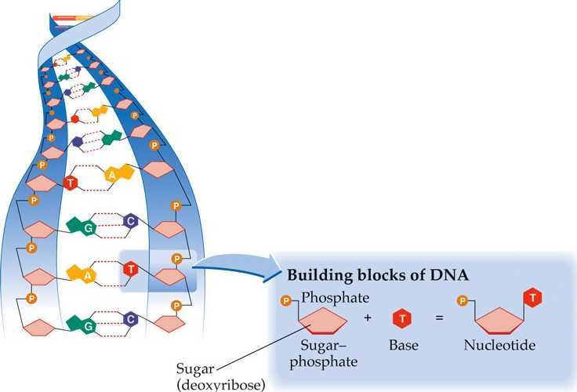
Figura 8: Representación del DNA según el modelo de Watson y Crick, donde se muestra cada componente de este polímero y la distribución que adquieren.

En 1953, James Watson y Francis Crick (Premio Nobel de Medicina de 1962) publicaron la primera descripción de esta estructura, que adquirió la importancia que le corresponde en la comprensión de procesos como la síntesis proteica y las mutaciones, al mismo tiempo que en lo que se refiere a la replicación del DNA.
En un gen, la secuencia de los nucleótidos traduce a una proteína que un organismo es capaz de sintetizar o "expresar" en uno o varios momentos de su vida, usando la información de dicha secuencia. La función principal de la herencia es la especificación de las proteínas, donde el DNA es el manual de instrucciones para la síntesis de éstas. De este modo, la modificación de este código puede tener dos consecuencias: enfermedad o evolución.
La complejidad del genoma no radica en el número de genes que contenga, sino en cómo parte de estos genes son usados para construir diferentes productos en un proceso que es llamado alternative splicing (mecanismo mediante el cual la expresión de un gen puede dar lugar a diferentes proteínas, a través de mecanismos de substitución o inserción/deleción de determinados fragmentos de la secuencia de la proteína [10]). Otra importante razón de esta complejidad radica en el hecho de que existan miles de modificaciones químicas para fabricar proteínas así como del repertorio de mecanismos que regulan este proceso.
Aún así, aproximadamente, entre el 2 y 3% del genoma corresponde a información codificadora de secuencias de aminoácidos, y las secuencias repetidas que no codifican proteínas forman alrededor del 50% del genoma lo que demuestra que es redundante, esto es una de las ventajas de poseer un código en el que se contengan las características de una especie, pues le entrega cierta robustez ante los peligros que imponen los cambios drásticos, o la acción de agentes externos que puedan afectar al individuo, como los virus, por ejemplo.
Un organismo vivo es un sistema histórico, en el sentido que es el resultado de un desarrollo filogenético, a lo largo de generaciones previas, y de un desarrollo ontogenético, desde su comienzo (nacimiento) hasta su fin (muerte) [2].

Discusión

Entonces cuál es la lógica de la vida: ¿Homeostasis o autopoiesis?
Si planteamos el término homeostasis como única lógica de vida y lo aplicamos a un sistema, este no seria viable ya que para su permanencia en el tiempo (tanto a corto como a largo plazo) necesita proliferar, pues de modo contrario llegaría a un punto en el cual se extinguiría. De la misma forma, cuando analizamos la autopoiesis de forma individual, se obtiene el fracaso del sistema; un ejemplo de esto lo vemos claramente en el cáncer, el cual trata de una producción exagerada de células en un intervalo de tiempo demasiado corto en relación a un sistema que está en equilibrio. La sobreproducción celular a causa del cáncer finalmente generará un tumor capaz de propagarse y afectar al resto del organismo en que se encuentra, llevándolo a la muerte.
El propósito de la existencia de la homeostasis y la autopoiesis en los sistemas vivos es entregar al medio externo entropía positiva, lo que logra mediante el consumo permanente de entropía negativa o neguentropía. Esto permite que el individuo se aleje de los niveles máximos de entropía alcanzables, correspondientes a la muerte y que por lo tanto trascienda.
Con esto podemos decir que no existe ningún sistema que incluya solo homeostasis o autopoiesis y que pueda ser catalogado como vivo.
Así luego, es posible relacionar los puntos clave que nos convocan: homeostasis, autopoiesis y la lógica de la vida, por medio de un ejemplo, como el que encontramos durante la rotura de tejidos. Aquí, las células de éste son capaces de proliferar mediante la mitosis (autopoiesis) para volver al equilibrio dinámico original o estado “normal” del tejido (homeostasis). Esto es en parte la lógica de la vida: generar elementos a partir de otros, desordenando el ambiente del organismo en pos de su equilibrio interno. Así se genera un círculo vicioso, en el que se crea y destruye permanentemente mediante procesos que implican un aumento de la entropía total del universo.
Es posible llevar este ejemplo a distintas situaciones, donde sucederá siempre lo mismo, el sistema tenderá a un equilibrio y, en caso de faltar algún tópico que sea importante para llegar a dicho equilibrio, generarlo con los elementos con que se cuente.

Conclusión

Ya se ha definido lo que es sistema vivo mediante características que éste debe poseer y, como se ha notado, el concepto de homeostasis y autopoiesis aparece intrínsecamente como regulación y autogeneración, respectivamente. Por lo tanto, debatir entre cuál de los dos es aquél que le da lógica a la vida es contradictorio. No es uno o el otro, sino ambos, los que definen en conjunto un ordenamiento, estabilidad, adaptabilidad, acoplamiento energético y empleo de un programa a un sistema y, por ende, éste puede ser catalogado como vivo.

Referencias

- J. Vicente Arregui, J. Choza. Filosofía del Hombre: una antropología de la intimidad. 5º edición. Madrid. Ediciones RIALP, 2002.

- Dino G. Salinas Avilés. La integración como resultado de la lógica de la vida. En: La integración de la biología con las demás ciencias básicas. Santiago. Universidad Diego Portales, 2005. 213:219

- Niklas Luhmann. Organización y decisión. Autopoiesis, acción y entendimiento comunicativo. Editorial Antrophos, 1997.

- Ana Barahona, Miguel Piñero. La genética, la ciencia de la herencia. En: Genética, la continuidad de la vida. 1ed. México. Editorial Fondo de Cultura Económica, 1994.
http://omega.ilce.edu.mx:3000/sites/ciencia/volumen3/ciencia3/125/htm/sec_3.htm [consultado 21 de mayo de 2006]

- Jimmy Wales, Larry Sanger. Wikipedia, La enciclopedia libre [Biblioteca virtual en línea]. The Bell System Technical Journal, 1948.
http://es.wikipedia.org/w/index.php?title=Vida&oldid=3294244 [consultado 09 de abril de 2006]

- http://web.jet.es/pinuel.raigada/A%20y%20Com.pdf [consultado 09 de abril de 2006]

- José L. Piñuel Raigada, José I. García-Lomas. Autpoiesis y Comunicación. http://www.ediuoc.es/libroweb/3/210.htm [consultado 20 de mayo de 2006]

- Jorge Alberto Castro. ¿Qué es la vida? Recordando el libro de Edwin Scrödinger 60 años después. http://www.biofisica.fmed.edu.uy/schrodinger2.pdf [consultado 20 de mayo de 2006]

- José Luis San Miguel de Pablos. ¿Qué es la vida? La pregunta de Schrödinger. http://www.upcomillas.es/webcorporativo/Centros/catedras/ctr/Documentos/SANMIGUELvida.pdf [consultado 20 de mayo de 2006]

- Teodora Zamudio. Regulación jurídica de la biotecnología. Medios y finalidades de la Proteómica. http://www.biotech.bioetica.org/docta30.htm [consultado 22 de mayo de 2006]

- University of Arizona. Centre of Toxicology.
http://superfund.pharmacy.arizona.edu/toxamb/c1-1-1-4.html [Consultado 18 de mayo de 2006]

- Biology Cabinet Organization. http://www.biocab.org/Definicion-de-Vida.html [Consultado 18 de mayo de 2006]

- http://www.carzitam.com.ar/editorial/Lectura.asp?Portal=M%E9dico-Cientifico&offset=20&Titulo=EL%20MODELO%20DEL%20MOSAICO%20FLUIDO [Consultado 12 de mayo de 2006]

- Charles Darwin. El origen de las especies. Traducción de Juan Godo. Barcelona: Ediciones Zeus, 1970.

- Adaptación (Biología). Biblioteca de Consulta Microsoft Encarta 2004. 1993-2003. Microsoft Corporation.

